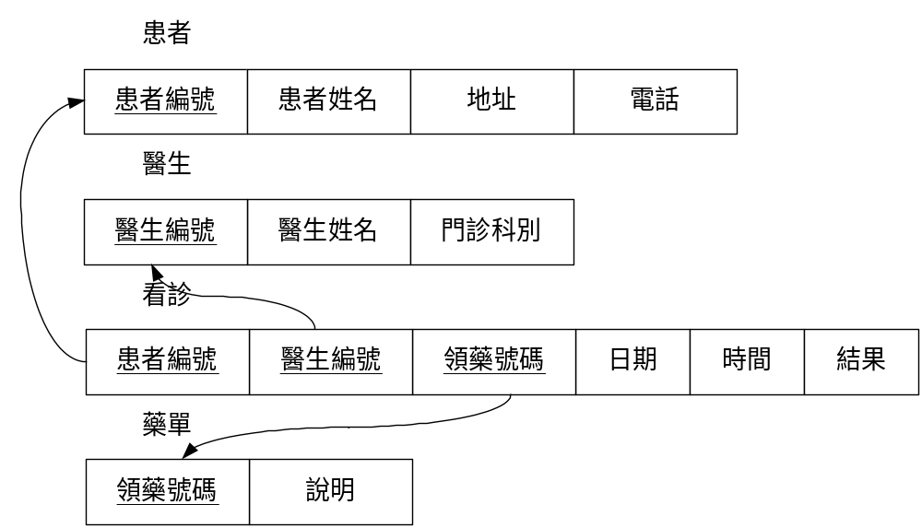

- 列出國慶日當天，依看診病患領藥號碼，由小至大排列的看診資料。
Select *
From 看診
Where 日期=’10/10’
Order by 領藥號碼 ASC;
- 列出在一月一日到醫院看診的病患總人數。
Select count(*)
From 看診
Where 日期=’1/1’;
- 列出目前每一位醫生所看診過的病患總人數。
Select 醫生編號,count(*)
From 看診
Group by 醫生編號;
- 列出醫生在今年國慶日之前，看診病患總數超過一千人的醫生編號和病患的人數。
Select 醫生編號,count(*)
From 看診
Where 日期<’10/10’
Group by 醫生編號
Having count(*)>1000;
- 列出患者張三所有的看診記錄。
Select 看診.患者編號, 看診.醫生編號, 看診.領藥號碼, 看診.日期, 看診.時間,看診.結果
From 看診,患者
Where 患者.患者姓名=’張三’and 看診.患者姓名=’張三’;
- 列出被醫生李四所看診過的患者資料及看診紀錄。
Select 看診.*,患者.*
From 看診,患者,醫生
Where 醫生.醫生姓名=’李四’and 看診.患者編號=患者.患者編號;
- 列出所有看過外科的病患的患者資料。(使用Subquery)
Select *
From 患者
Where 患者編號 in
(select看診.患者編號from 看診、醫生 where 醫生.門診科別=’外科’ and 醫生.醫生編號=患者.醫生編號)
- 列出醫生其所看診的病患人數超過3000人的醫生資料。(使用Exists)。
Select *
From 醫生
Where exists(
select * from看診 where 醫生.醫生編號=看診.醫生編號
group by 看診.醫生編號
having count(*) > 3000);
- 列出所有沒有看過牙科門診的患者資料。(使用Not Exists)
Select 患者.*
From 看診,患者
Where not exists(select * from 看診,醫生
where 醫生.醫生編號=看診.醫生編號
and 醫生.門診科別=’牙科’
and 看診.患者編號=患者.患者編號)
and患者.患者編號=看診.患者編號
- 列出所有沒有看過眼科門診的患者資料。(使用Not In)
Select *
From 患者,看診
Where not in (select 看診.患者編號 from 看診,醫生
Where 醫生.醫生編號=看診.醫生編號
And 醫生.門診科別=’眼科’)
And 患者.患者編號=看診.患者編號
- 將醫院中病患李四患者資料中的電話資料修改成”07-1234567”。
Update 患者
Set 電話=”07-1234567”
Where 患者姓名=”李四”;
- 將藥單之領藥編號為131號的藥單資料刪除。
Delete from藥單
Where 領藥號碼=131;

